* **پایپ‌لاین اصلاح‌شده با عنوان FixedPipeline اکسپورت‌گردیده و به همراه پایپ‌لاین اوریجینال ضمیمه تمرین شده‌اند.**
* **فایل پروژه نیز همراه تمرین آپلود شده.**
* **تمام خروجی‌های هر استیج پایپ‌لاین، در دایرکتوری pipeline_outputs ذخیره شده‌اند.**

# ۱)

لود پایپ‌لاین:

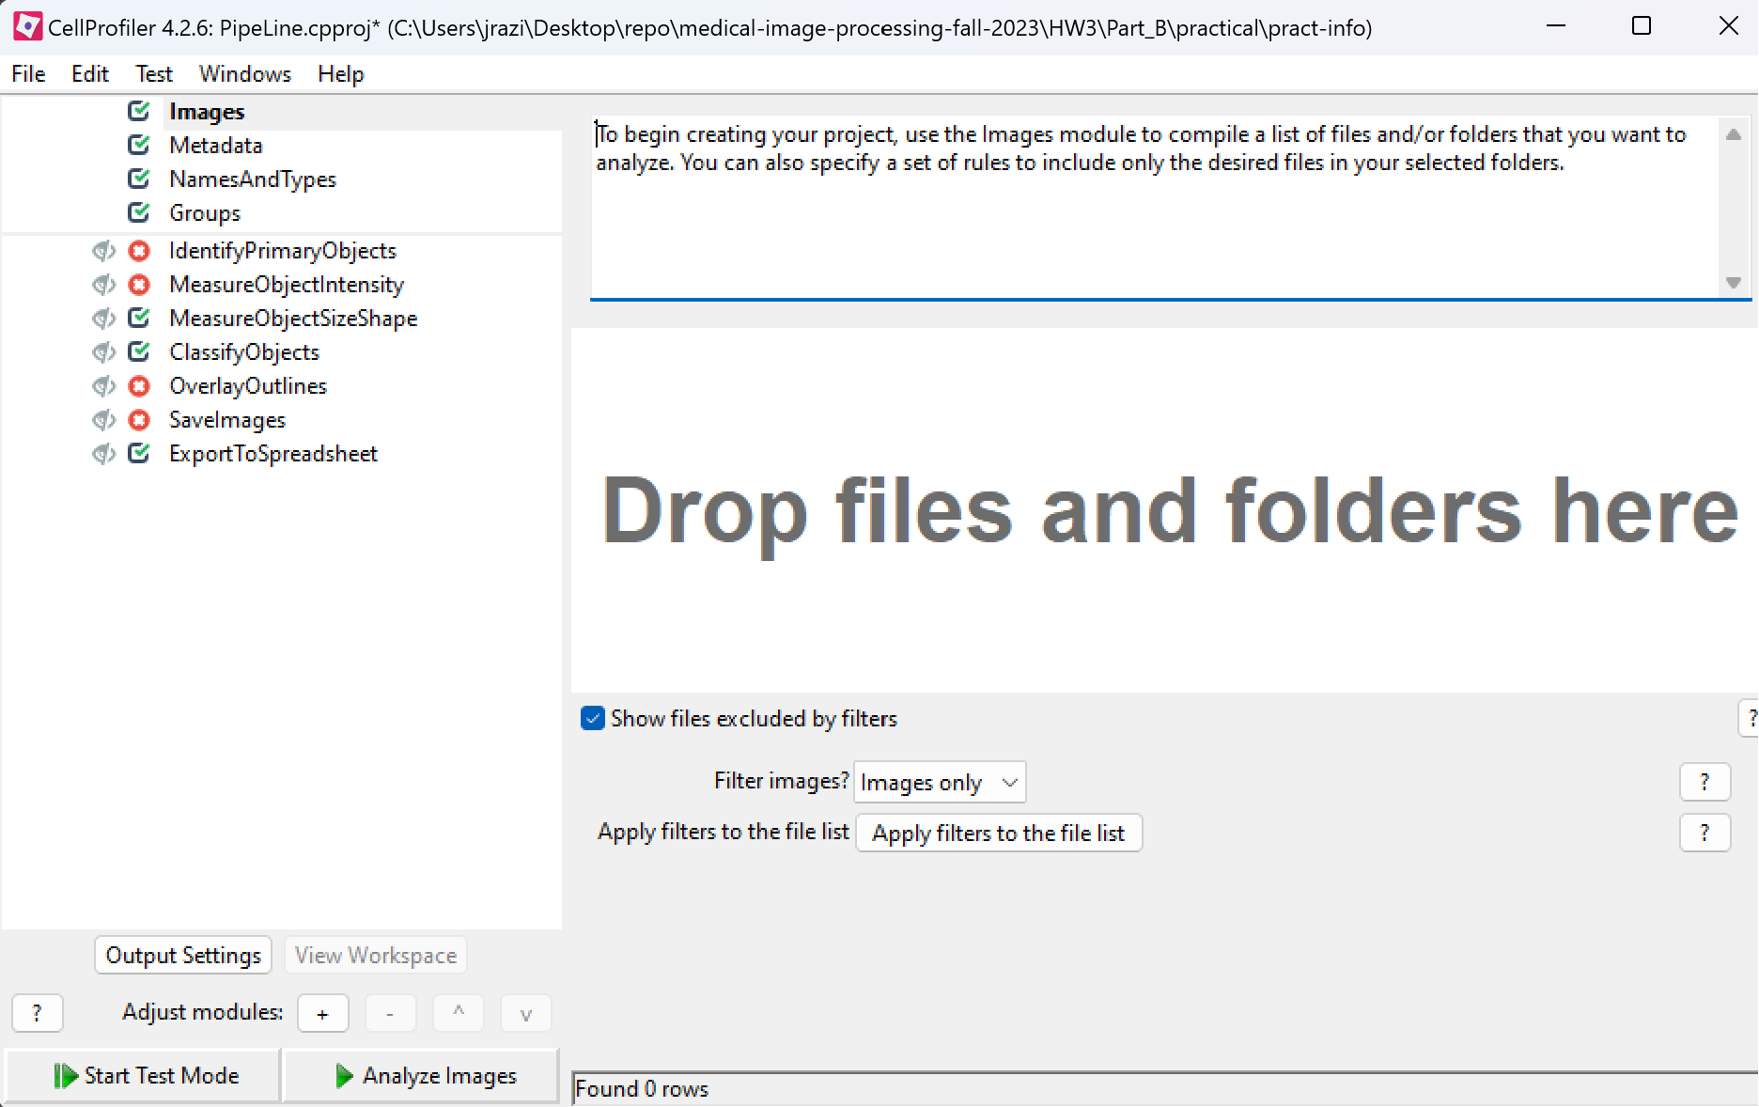

# ۲)

لود تصاویر:

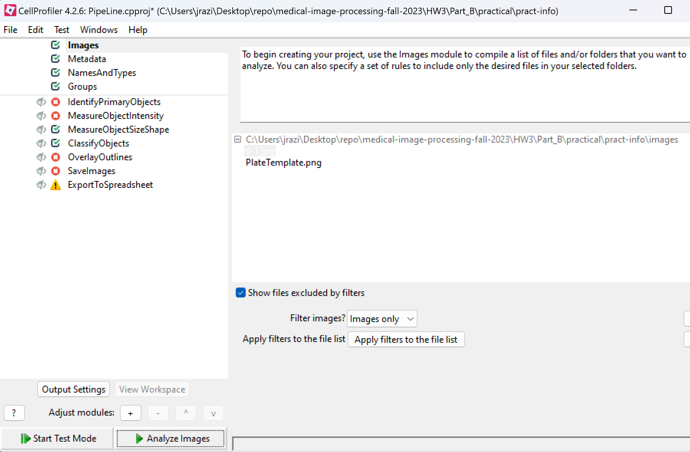

# ۳)

این قسمت خواسته‌ای ندارد.

# ۴)

تعیین نام هر تصویر:

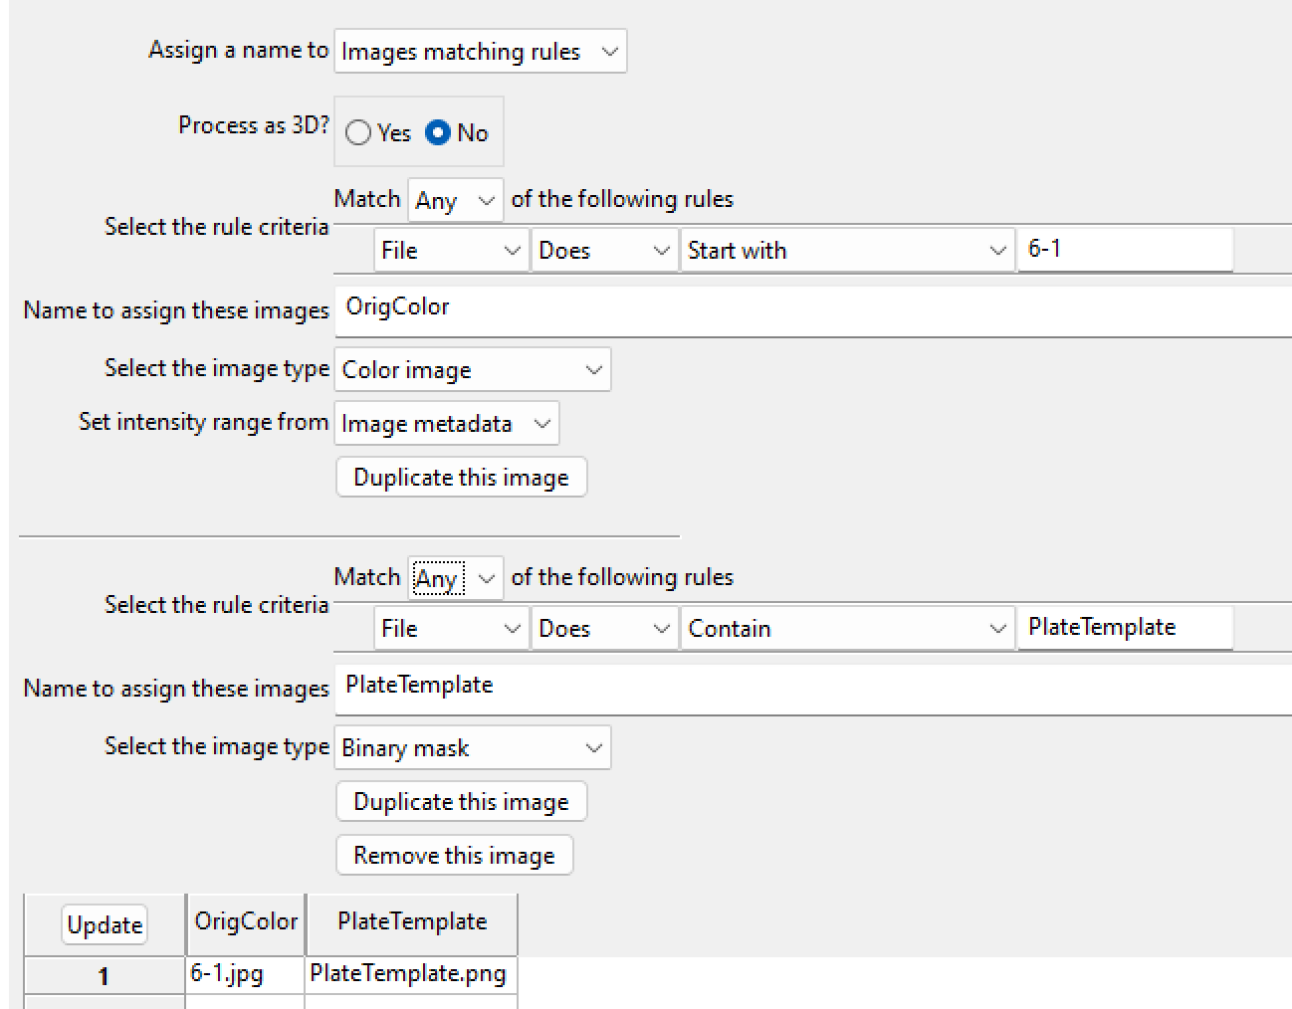

# ۵)

این قسمت خواسته‌ای ندارد.

# ۶)

جدا کردن کانال‌های تصویر: برای اینکار از منوی edit گزینه Add Module را انتخاب کرده و ماژول خواسته شده را اضافه می‌کنیم.

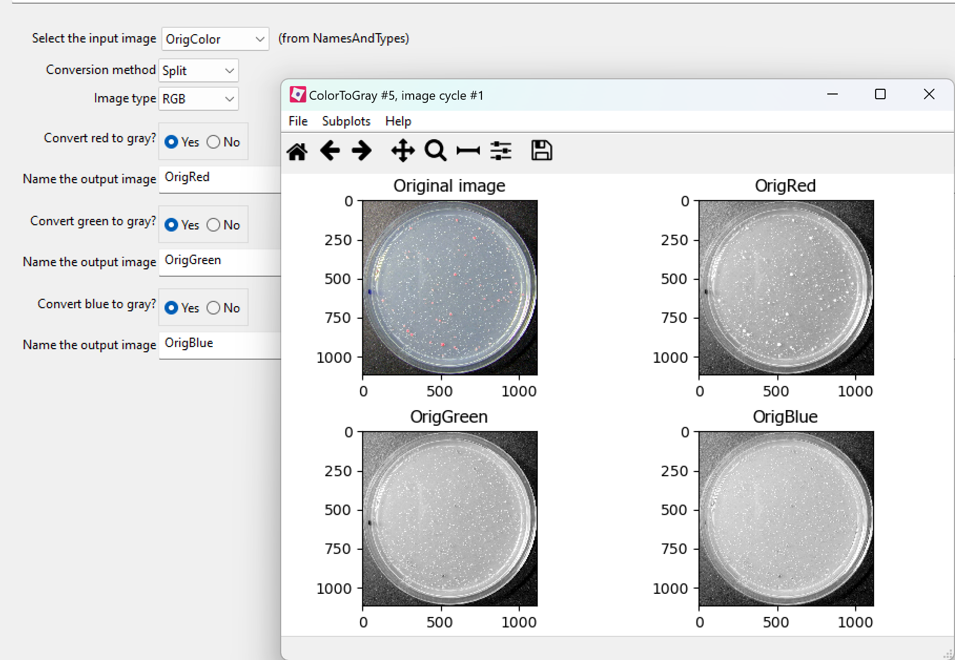

# ۷)

یک نمونه از پیکربندی ماژول:

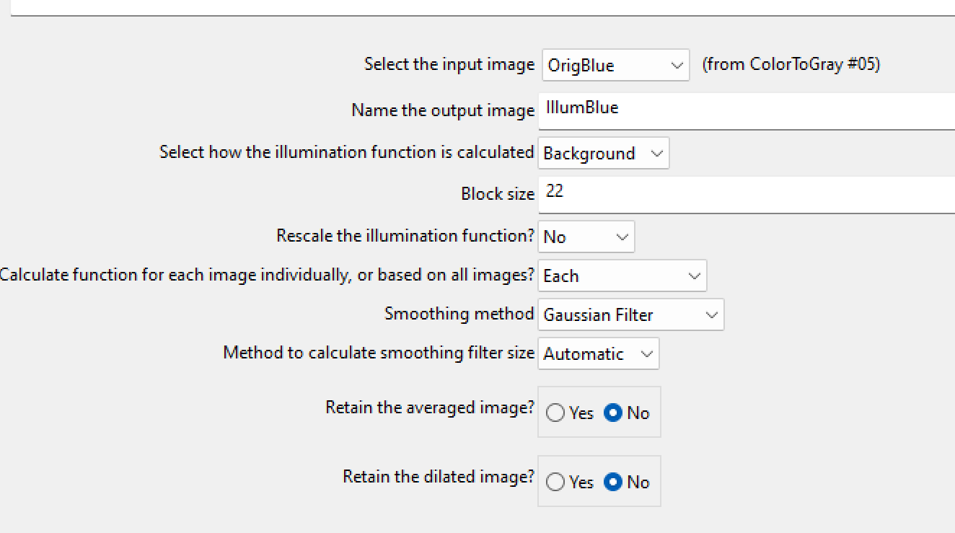

تصویر خروجی پس از ماژول مربوط به نور آبی:

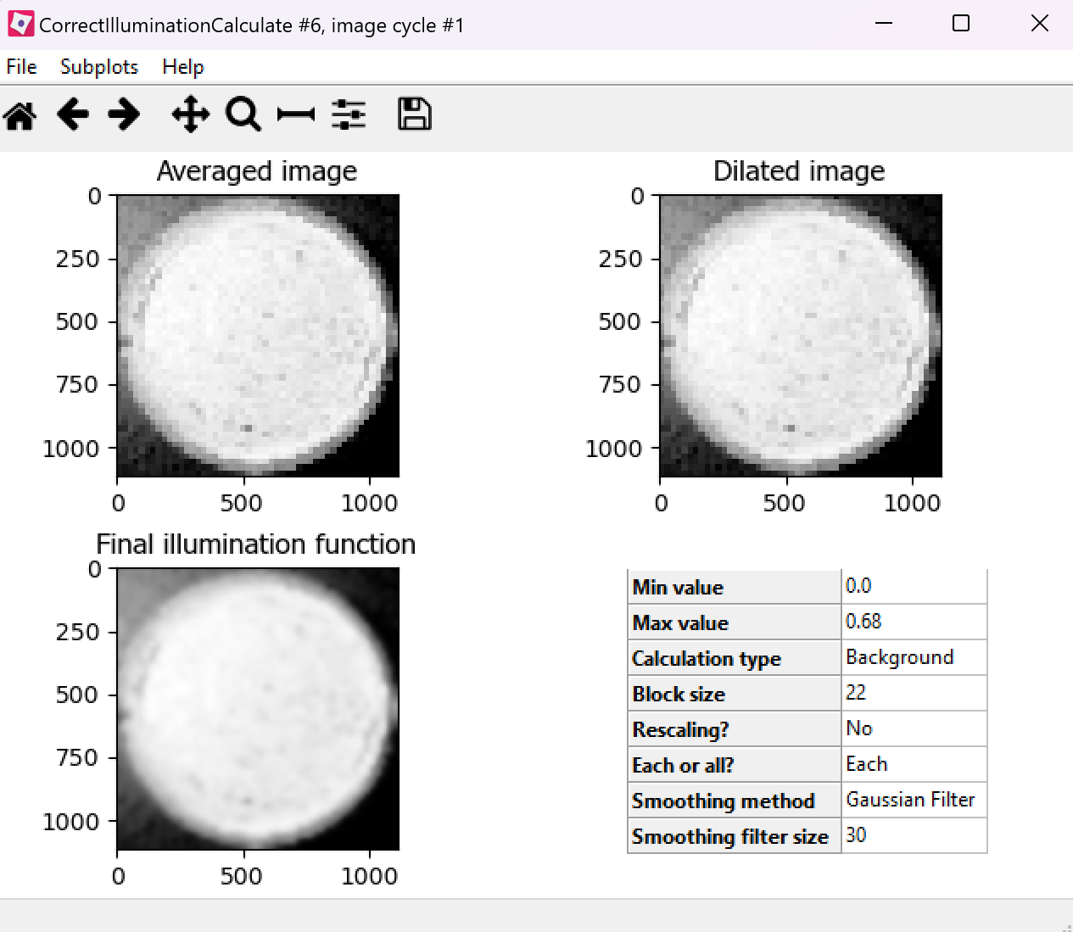

ماژول نور سبز:

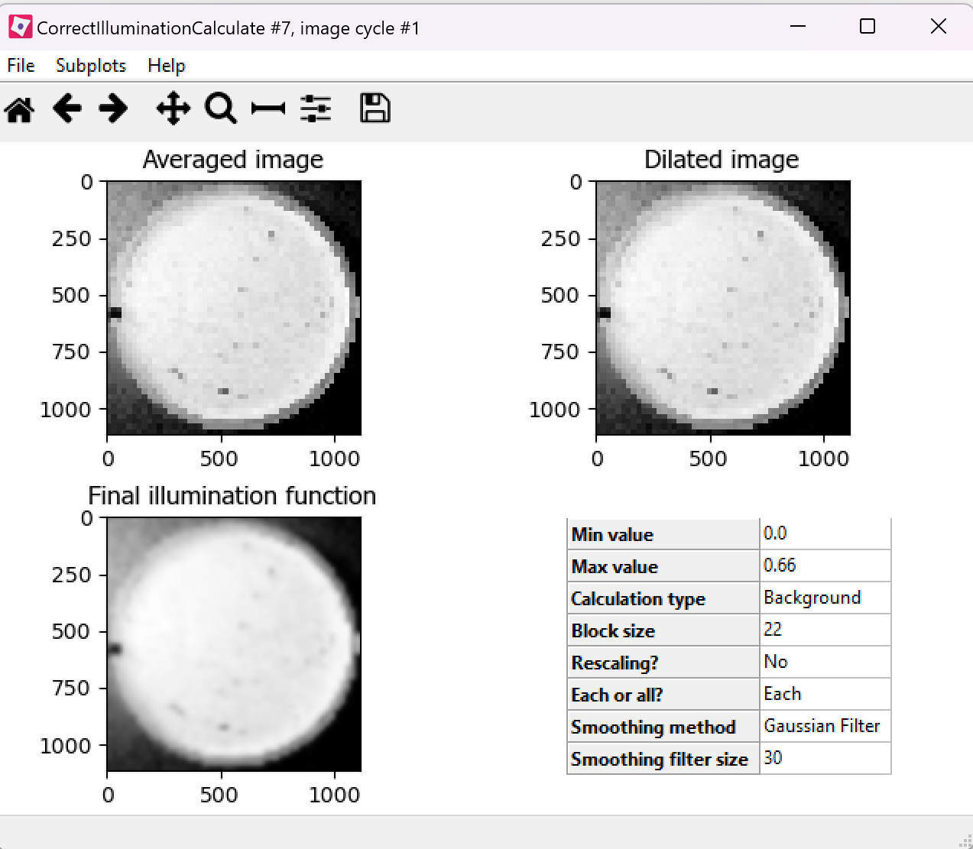

ماژول نور قرمز:

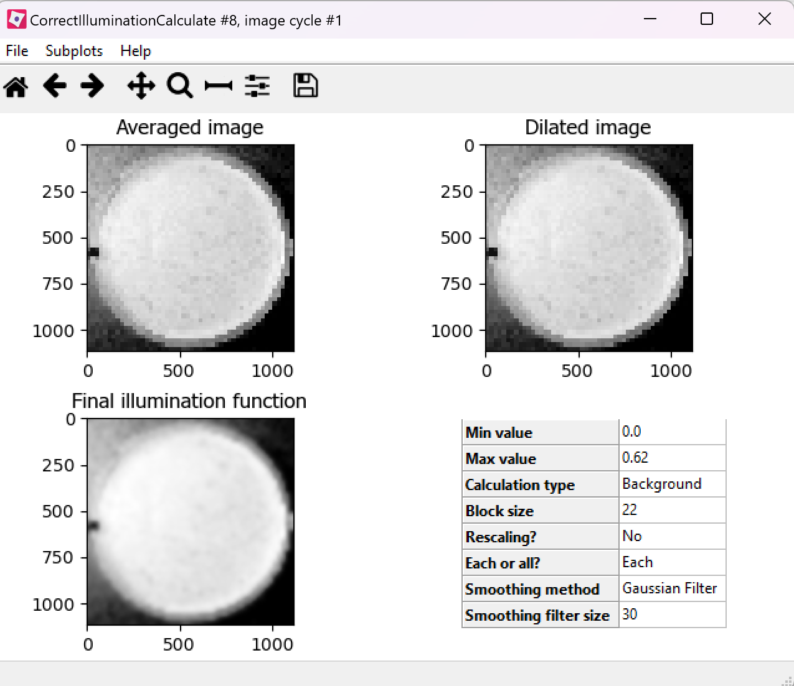

# ۸)

پیکربندی ماژول:

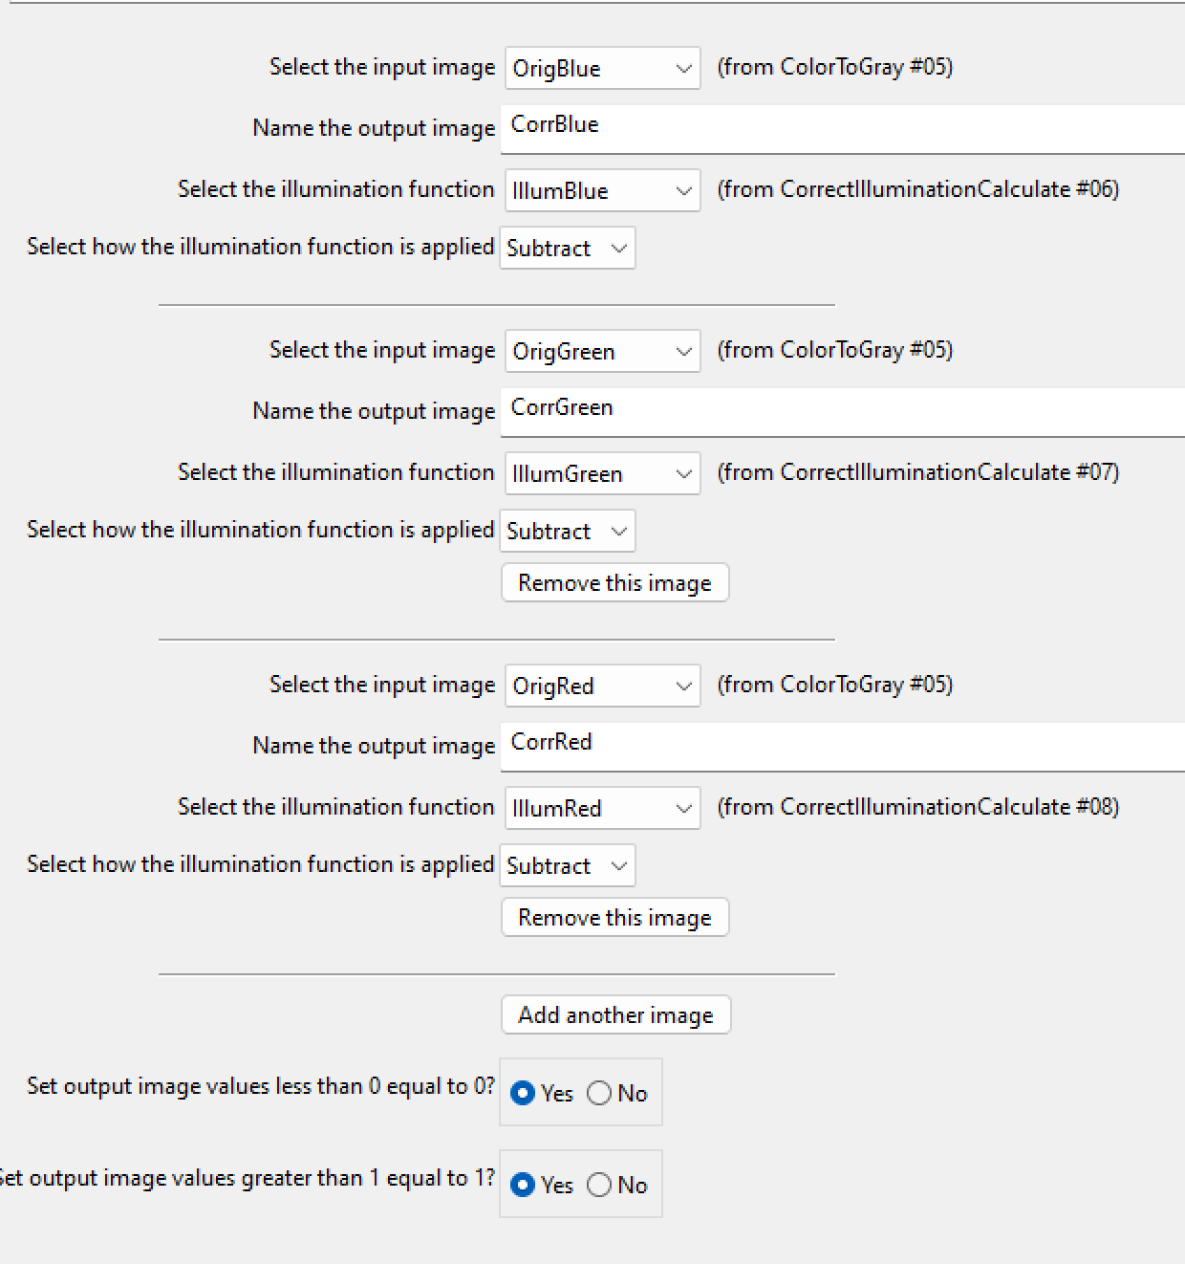

تصویر خروجی:

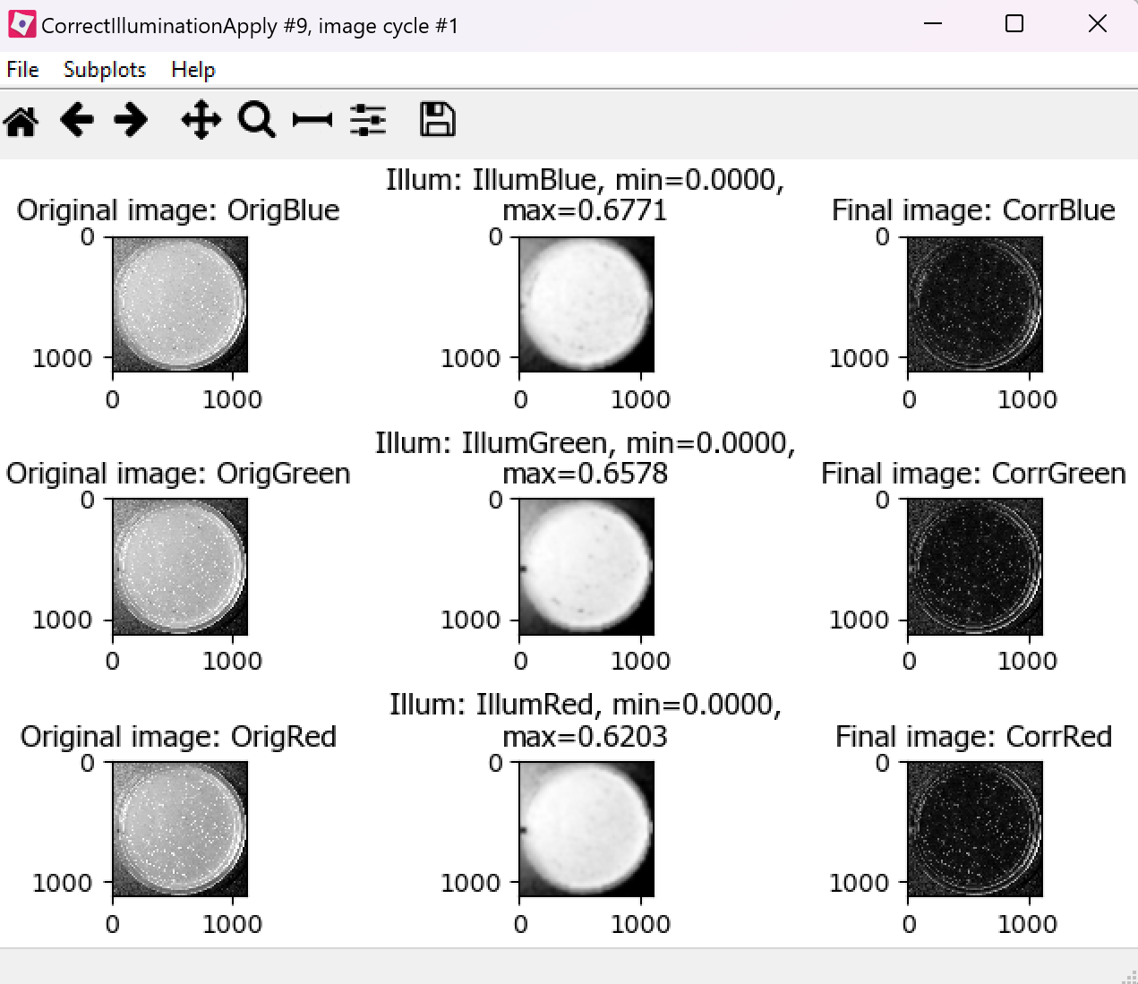

# ۹)

پیکربندی:

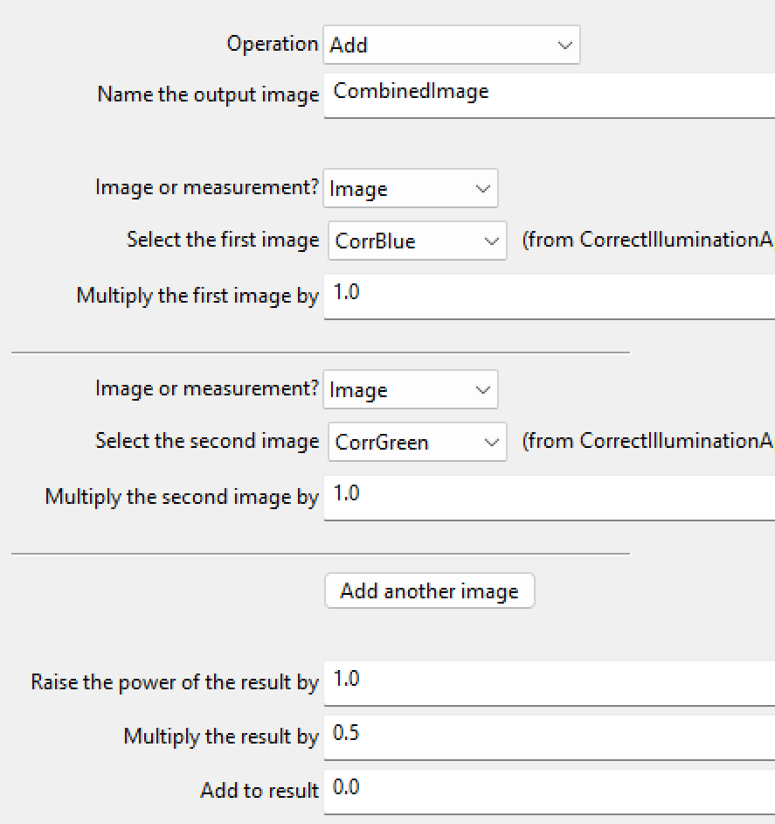

تصویر خروجی:

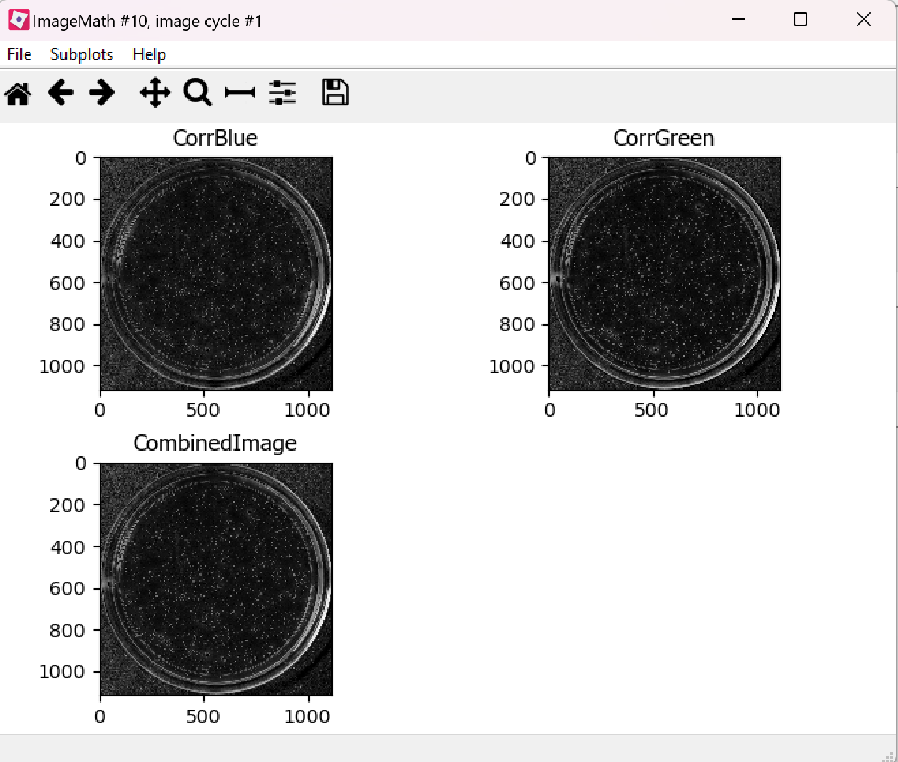

# ۱۰)

پیکربندی:

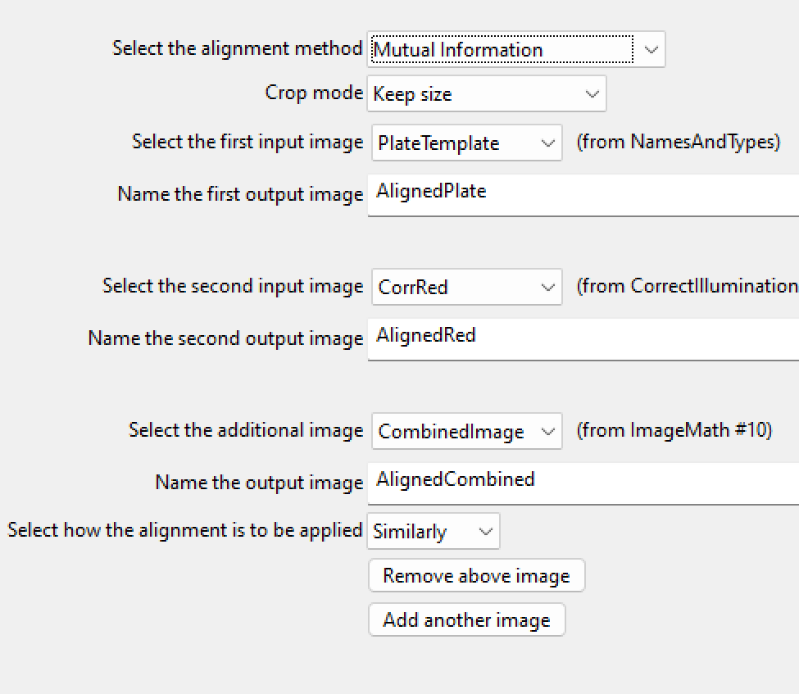

تصویر خروجی:

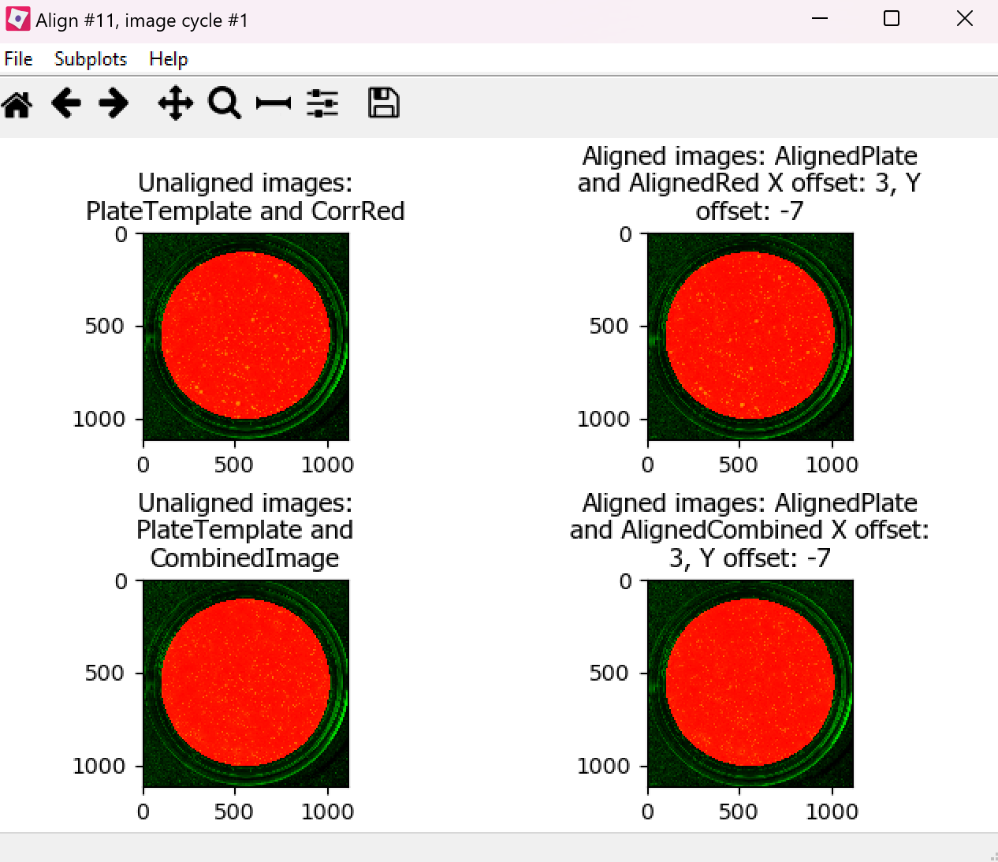

# ۱۱)

نمونه پیکربندی:

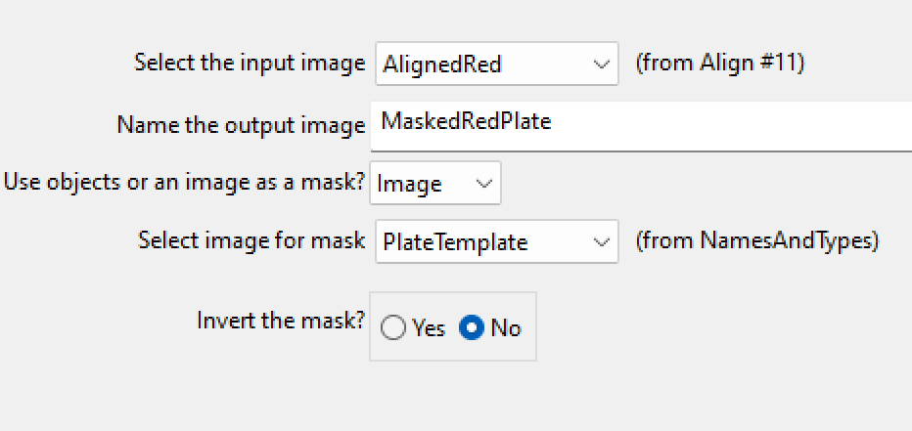

خروجی برای RedPlate:

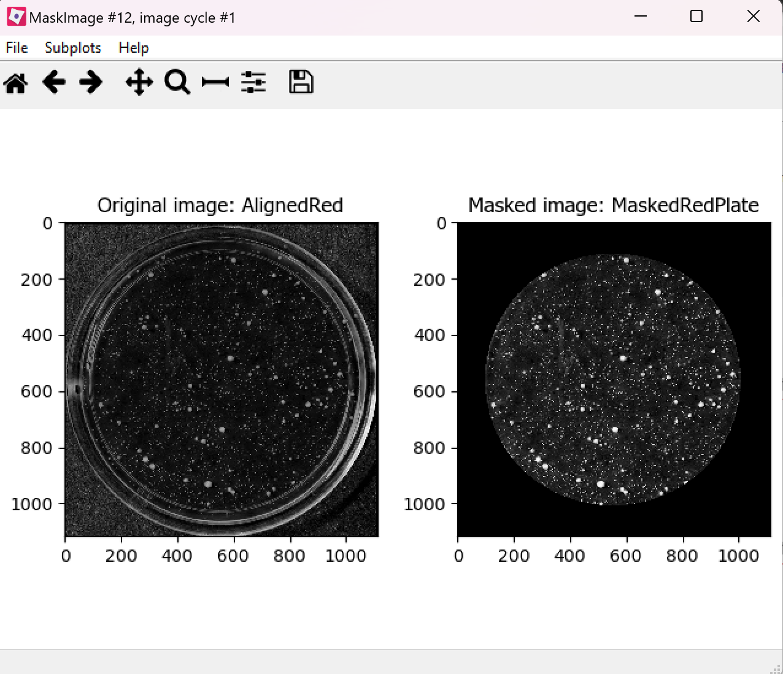

خروجی برای CombinedPlate:

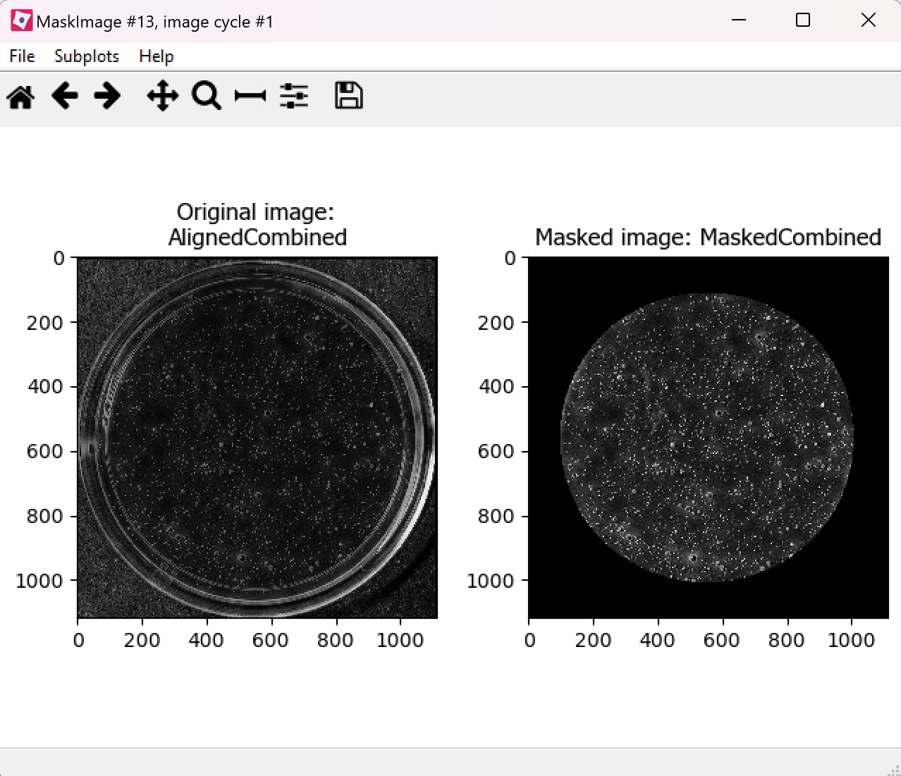

# ۱۲)

پیکربندی:

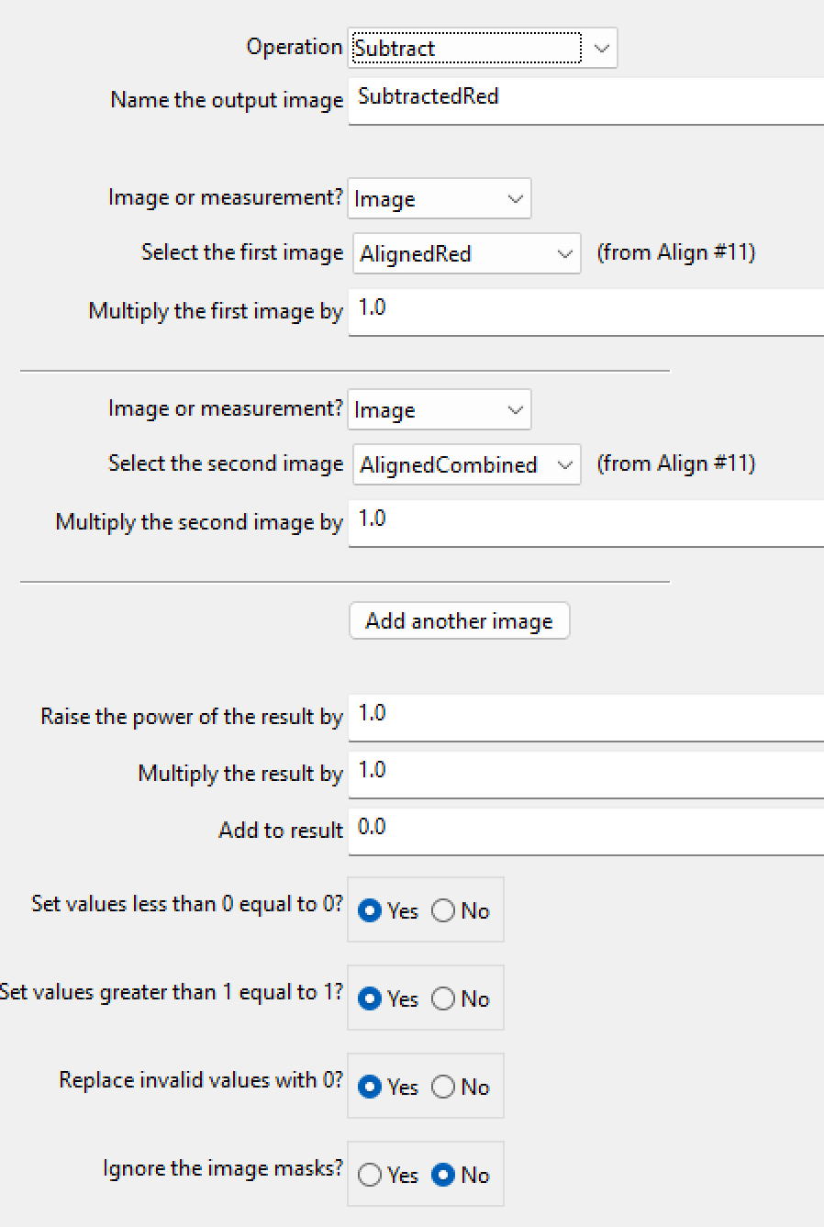

تصویر خروجی:

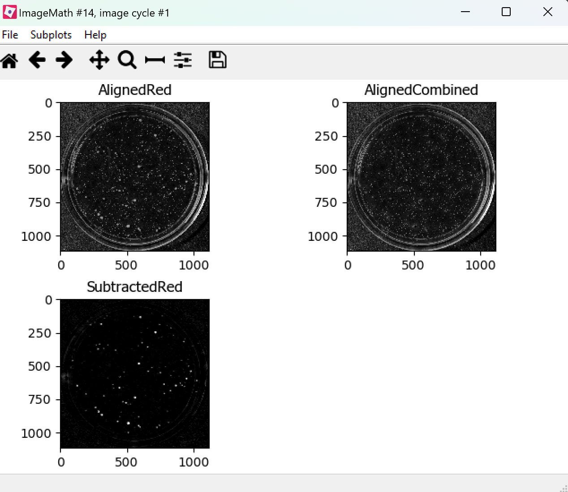

# ۱۳)

تصویر خروجی:

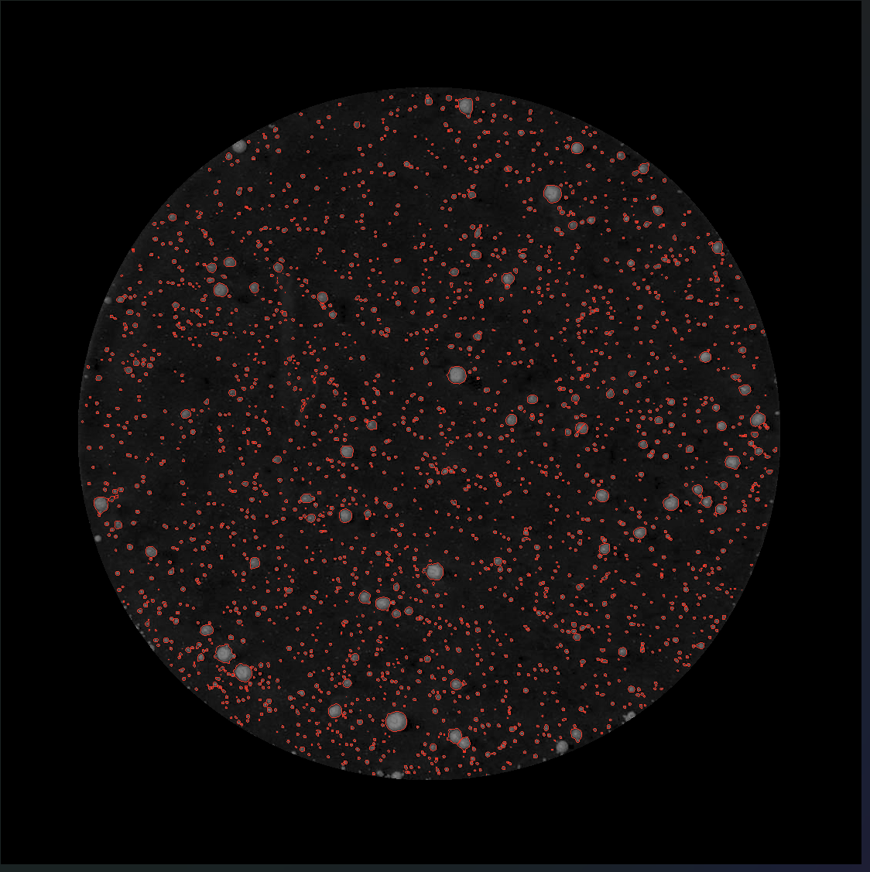

دو فایل csv نیز به همراه تصاویر، در دایرکتوری ./pipeline_outputs ذخیره شدند.